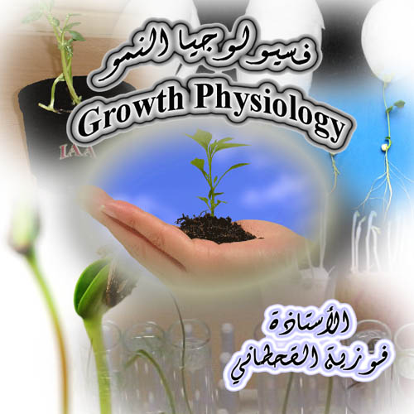
373 نبت
فسيولوجيا النمو
حمض الأبسيسيك ABA

بناء حمض الأبسيسيك :
يحدث البناء الحيوي لمركب حمض الأبسيسك من عملية تكسير الكاروتينويدات الموجودة في البلاستيدات الخضراء في الأوراق وكذلك في الجذور والثمار والأجنة في البذور وبعض أجزاء النبات الأخرى ، الكاروتينويدات في البلاستيدات الملونة والبلاستيدات عديمة اللون
نقل حمض الأبسيسك :
يحدث عملية النقل في أوعية الخشب واللحاء وكذلك الأنسجة البرنشيمية خارج الحزم الوعائية
حمض الأبسيسيك المقيد يحدث عدم نشاط الحمض بطريبتن:
- يتحد مركب الجلوكوز بمجموعة الكربوكسيل لتكوين مركب Glucose – ester – ABA) (
- حدوث عملية اكسدة لتكوين مركب حمض الفاسيك ) Phaseic Acid ( وحمض ثنائي هيدرو الفاسيك
- وعند تعرض النباتات للإجهاد بجميع أنواعه يؤدي إلى زيادة إنتاج الحمض إذا اصبح الحمض غير مقيد وكذلك زيادة منظمات النمو الأخرى ولكن أولهم حمض الأبسيسك الذي يعرف بهرمون الإجهاد
التأثيرات الفسيولوجية لحمض الأبسيسك:
- حمض الأبسيسك الموجود على السطح الخارجي لأغشية بلازما الخلايا الحارسة يقلل من تدفق أيون البوتاسيوم وهذا بدورة بؤدي إلى تسرب الماء والبوتاسيوم إلى خارج الخلايا الحارسة فيقل امتلاء الخلايا الحارسة ويغلق الثغر
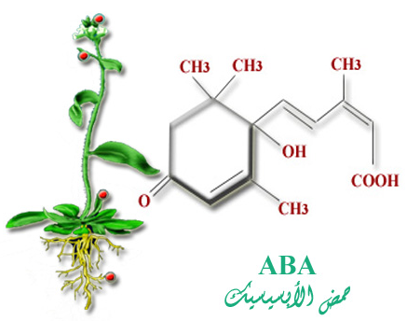

- ( في العادة يحدث ضخ للبروتونات خارج الخلايا الحارسة يؤدي ذلك إلى تدفق سريع إلى الداخل وترك البوتاسوم في الخارج وبالتالي تدخل الماء للخلايا الحارسة ويحدث الإمتلاء وتفتح الخلايا )
- يزداد مستوى حمض الأبسيسك إذا تعرض النبات للإجهاد المائي أو الحراري أو الضوئي أو الملحي
- يؤدي حمض الأبسيسك إلى تثبيط إنبات البذور عن طريق إعاقة تخليق الإنزيمات الخاصة للإنبات ( تثبط عملية تخليق الأحماض النووية وبالتالي يثبط تخليق البروتينات ) وبالتالي لا يمكن تحليل المواد المعقدة في الإندوسبيرم إلى مواد بسيطة سهلة الإمتصاص
- يؤدي حمض الأبسيسك إلى كمون البراعم النباتية
- يؤدي حمض الأبسيسك إلى تكسير الصفائح بين الجرانا فتصفر الأوراق
- يؤدي إلى فقد البروتينات وينتج عن ذلك الإسراع في شيخوختها
- يعمل على فصل الثمار وبذلك يؤدي إلى تحفيز زيادة تركيز هرمون الإثلين في الثمار التي تسقط
- يحدث تضاد بين منظمات النمو وبين حمض الأبسيسك فبالنسبة لهرمون الجبرلين يحدث التضاد للأسباب التالية:
- التنافس بين فعالية كل منهما لنفس مكان التفاعل
- يمنع حمض الأبسيسك عملية تخليق هرمون الجبرلين
- يعمل حمض الأبسيسك على تحويل هرمون الجبرلين إلى هرمون خامل غير نشط

التجربة
المواد:
- بذور لنباتات سريعة الإنبات ( القمح)
- تركيزات مختلفة من حمض الأبسيسيك
10-7) ، 10-6 ، 10-5 ، 10-4 ، 10-3)
- أطباق بتري
- ماء مقطر
- ملاقط
- ماصات
طريقة العمل:
- تغسل البذور بالماء المقطر وتعقم بـ هيبوكلوريد الصوديوم لمدة (10 دقائق ) ثم تغسل بالماء المقطر عدة مرات
- توضع ورق ترشيح في الأطباق ثم توضع (10 مل ) من الهرمون
- توضع كمية متساوية من البذور في الأطباق وتغطى الأطباق جيداً وتوضع في حظان عند دردة حرارة (25 مْ )
- بعد (10 أيام ) يتم حساب النسبة المئوية للإنبات وتعرض النتيجة في جدول ويعبر عنها بالرسم البياني الذي يوضح العلاقة بين تركيز حمض الأبسيسيك والنسبة المئوية للإنبات

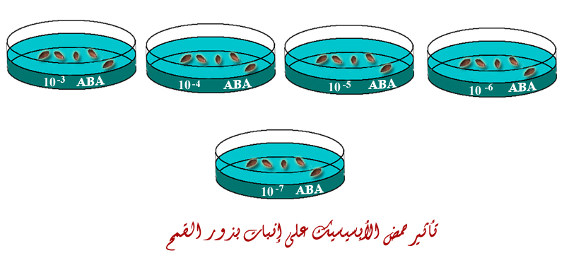

تركيز الهرمون | عدد بذور | النسبة المئوية للإنبات

